**Kundanpassad märkning av kabel och graverade skyltar**

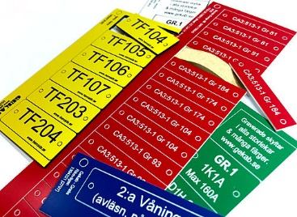 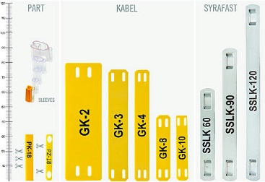

**Elektroskandia erbjuder tillsammans med GEKAB en tjänst för märkning av kabel och graverade skyltar. Det gör det enkelt att designa utseendet på skylten och märka upp kablarna på ett strukturerat sätt för att effektivisera arbetet vilket sparar både tid och pengar.**

Det webbaserade märkningssystemet är ett verktyg för att skapa egna skyltar och märkningar. Den innehåller bland annat graverade skyltar, kabelmärkning, rostfri kabelmärkning samt partmärkning/ledarmärkning. Allt anpassas efter kundens behov och levereras inom 24 timmar i färdiga jobbpack.

* Vårt största fokus är, och har alltid varit, att underlätta installatörens arbete. Nu blir det enklare att få kontroll på projektet och hålla ordning och reda, säger Anders Nordlöw, VD på Elektroskandia Sverige AB.

Tjänsten finns på Elektroskandias hemsida och nås via fliken *tjänster* på första sidan eller genom att söka på *skyltar kundanpassade* eller *märkningar kundanpassade.* Genom att klicka på symbolen för konfiguration dirigeras man över till GEKABs webb. Man behöver vara inloggad på hemsidan för att kunna beställa. I systemet finns det möjlighet att skriva märkningen manuellt eller importera lista från Excel vid större projekt.

* Idag är det ofta så att tidskostnaden väger tyngre än materialkostnaden så det finns mycket pengar att spara. Med det här systemet får man full översikt från första till sista märkningen. Allt packas i speciellt framtagna plastfickor som gör det enkelt att bryta loss enskilda märken och skyltar utan att störa ordningen, säger Kjell Bock, VD, GEKAB AB.

Besök <http://info.elektroskandia.se/tjanster/kundanpassade-markningar/> för mer information.